钱的时间价值

国际证券市场--股票（类型、操作、流程、市场分析）

经济全球化与养老制度

经济全球化是一种进程

丝绸之路：也算是全球化的一种缩影（欧洲，北非，南亚，中东）

Benefit：比较竞争优势，降低成本（人力资源），提高生产效率

Downsides：并非所有人受益，就业的影响（外包的问题），金融危机

国际金融市场简介

家庭（出售劳动力/土地等生产要素）---用于产品与服务

企业（商家）--购买生产要素，生产产品

政府--征税，基础设施+转移支付（养老基金）transform payment

金融机构（汇聚存款用于投资）间接金融/直接金融（股买股票）

货币周转

金融中介把钱从贷款方，转移至借款方，再转移回来。（三者均有收益）

共同基金---投资目标，作为投资经理，收取一定比列的费用（最后金额的费用）

Valuation定价

IPO（initial public offering）原始股

Arbitrage （套利）金融市场价格透明-->外汇差价，利率与汇率的差价

Hedging 避险

Watchdog 监管机构（风险产品比列、储蓄率）

金融市场特征：高效、信息计时精确、流动性（容易买卖）、内部与外部市场（虚假信息，价格是否真实反映信息）。

金融市场参与者：investor投资者（利息股息回报）speculator投机者（频繁买卖来获取利益）

Institutional机构投资者retail散户

Buy side（投资机构，基金管理公司--实际拥有资产）与sell side（银行，投资银行，证券公司）

证券、股票、外汇、货币、期货市场。

货币的时间价值

复利与通货膨胀

FV（未来价值future value） PV（当前价值present value）--本金与回报率

dd35f35840c1e1dc98c1a51910fffda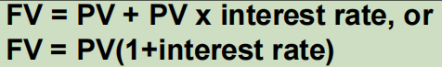

未来价值计算

公式计算，计算器计算，电子表格法，时间值表

未来value present value（回报率）

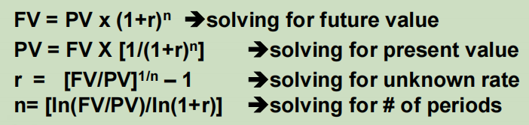d3b463fa9a224274bdb5a2aec72c8b0

股票市场基本概念：

对公司所有权的凭证，对公司的盈利有索取的权力；股息与股价的不同考虑。

公司集资：发行债券，发行股票。

股票类型：

优先股（preferred stock优先获得固定的股息，对固定收入较股票升值更感兴趣），优先股没有投票权；

普通股（common stock）部分代表公司所有权，需要优先还债，最后才是普通股；有权参与股息分配；具有投票权

Convertible bond可转让债券，债券可变股票。

Class A 公司首次上市发行的股票，追加发行股票

Class B 为创始人保留的股票，具有特殊的权力

Warrants 认股权证，股票持有人权力，可以在规定价格上购买公司股票；凭证也可以用于交易。

Blue-chip 蓝筹股，企业稳定盈利，因而有固定的dividend（股息）收获；不间断收入稳定；

Income stock： 固定发行的股息超过一般公司；

外国的股票，ADRS，外国股票美国上市凭证。

成长性股票，股票/盈利率数值很高；

防卫性公司：对经济萧条抵抗率极高，如食物，能源烟草等等。

循环性：对商业循环敏感，恢复/繁荣/衰退/萧条----消费/航空/服装/旅馆/旅游业。

拆股

降低股票票面价值

防止单股价格过高，降低市场价格----不会改变实际价值

逆向拆股（合股）：公司认为股票数量过多且价格太低时（金融危机结束初期）

市场组成成分：

团体投资人

基金经理

股票售卖中间商

监管银行（计算净资产价值，提供资产记账保管服务--后台服务）

区域性监管银行（用于组建网络）

股票市场类型：

初级市场：原始股交易市场，发行新股（IPO）------个人一般无法参加原始股的购买；

二级市场：个人股票购买行为，有形的股票交易所；

OTC（over the counter market柜台交易）市场：通过网络通讯提供交易途径，小公司进行交易（私下交易）；

三级市场：不想通过交易所，而又期望进行交易（股票本身没有发行）；

四级市场：机构投资者之间，股份相应的买卖。

Seasoned issues 已上市公司追加发行的另一种股票。

投资银行可以作为承销人，1.帮助出售股票/债券；2.承担风险（原价卖不出）；3.承销商的层级出售。

根据市场指数判断市场走向，评价指数基金/投资经理的表现。

价格加权指数：价格求平均（道琼斯指标）

市场价格加权指数：股票价格\*市场发行的股票求和（总市场价值） 再与 基期计算值相除，得到的比列再乘以基期指数值。

弊端：大公司的存在，会使得指数的变动不一定符合信息的变化。

拍卖者：

管理拍卖过程；

专业证券商：

更直接接触现场；收取佣金的基础上形成市场（信息流量更大）。

股票交易操作：

（terminals）终端，交易成功需要的时限（交易流动性的便捷程度）---T plus x（最优即为0），commission（佣金）。

Short sale 卖空，不持有股票；在预感股票即将低迷时，借别人的股票卖出（证券借贷），并在后续过程中买进，从而赚取差价。

股票识别：

CUSIP（九位数代码，美国加拿大证券，数字+字母混合使用）；CINS；ISIN（国际证券数字识别代码---国家化系统），最后一位，check number（区别股票类型/不同交易所来源）；SEDOL（英国，五位数）

订单：

市场订单（market order）--->将权力给经销商；

限制订单（limit order）--->指定购买价格线，执行需要条件，分为sell limit order/buy limit order；

Market on open 开场价购买；

All or None：整单处理；

GTD（good-till-date）：限制订单时间有效性；

GTC：订单一直持续直到取消为止；

股票定价：

盈利与股票间关系；

两大分析模型：

基础分析，从盈利情况分析公司的未来走势（管理层，产品未来，同行业对比）；市场低估/市场超额评价，一定会有修正。

自上而下：国家政策和背景通货膨胀，到行业再到具体的股票。（个股受行业现状的影响很大）

自下而上：直接选股，分析行业，选股目标是公司。（个股有其自己的发展态势）

技术分析：研究数字，过去浮动规则来推导。

PE ratio：Price（股价）/盈利值（每股收益额），公司成长重要指标。

EPS：每股盈利情况。

股票价格的制定（四个模型）

市盈率定价模型

股息折扣模型（折扣为当下的价格进行比较），其中回报成分：股息+股票出售；风险相匹配的回报率（一般与利率相比）；没有保障的投资机制。

资本资产定价模型

仲裁定价理论

4种主要模型：

1. 股息常付（无限制）：无期限的同付股息（dividend）。

回报率通常以年计算。P101

1. 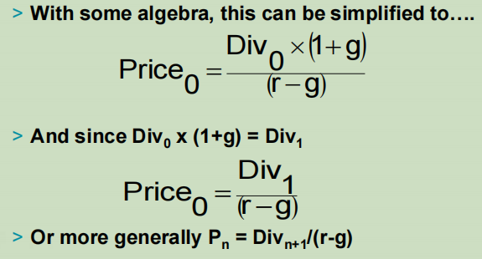考虑到公司红利可能逐年增长，增长率保持不变。（Gordon Model）公式为化简所得式子。g表示股息增加利率，r表示贴现率。

没有持续释放股息的，需要从释放股息的前一年开始计算。

515fea0b695569201a9725e584e2f7c

上式搭配贴现率（预期盈利率）即可计算当下合理价格。

1. 优先股，dividend固定，票面价值\*股息概率/回报率，便是股票定价价格。

债券：

发行者：借钱的一方；

投资者：债券契约，借出钱。

股票没有到期时间，债券有期限（maturity date）----长期一般也就三十年。

Par Value票面价值/本金

票面价值的百分比定价，如1000的100%，代表百分百支付；到期时无论百分比价值如何，最终返还票面价值。（价值可能大于100）

Coupon rate（息票利息，名义上的回报率）也有0利率债券（出售时打折力度较大，因而没有对映的利息），也有年付股息的；一般而言（除非特别注明利率支付方法），利率一年付两次（！！！特别注意，即是分期，又是一年两次！！！）。

浮动利率债券：参考权威债券利率 + basis points（跟随权威利率浮动）

截止日期（term to maturity）：due date同义，表示同一天。

小于一年：货币交易

短期：期限一至五年的债券；

中期：期限五至十年的债券；

长期：期限十至十二年的债券。

按揭偿还贷款，每期偿还贷款时，数额不变，但本金占比不断变化；往往是本金占比不断增大，即先换利息，再还贷款。

Embedded options（嵌入式选择权）

Call，发行债券一方，有权力召回债券。

Put，债券持有人有权力交易债券。

Convertible bond ，债券持有人可以将债券转换为股票。

Exchangeable bond，债券持有人可以将债券转换为不同与债券发行公司的股票。

Discount折价

Premium加价

债券回报率的计算，nominal yield（固定利率）、current yield（每年回报利率/现在债券市场价值（非票面价值））、yield to maturity（到截止日期的总体回报率）、yield to call（召回利率，可能有多次召回的条款）；

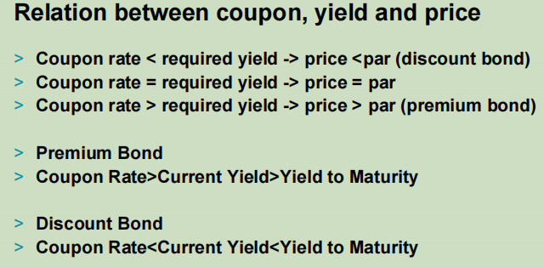具体比较时，coupon rate和current yield可以通过票面价格与当前价格的相对大小来比较比值大小；yield to maturity只需要关注最终结果即可，当前折扣买，总回报高；当前溢价买，总回报率最低。

风险：

利率风险：利率上升，公司成本增加盈利压力提升。利率上升，公司债券价格下降（人们购买高利率产品，因而一般债券只能使用低价格策略吸引购买量），股票也会下跌。长期债券对利率变化更加敏感。

Interest risk：市场价格可能发生相对应的下降；

信用风险：债券发行人无法保证许诺的利息甚至本金。

Two factors : volume and liquidity.（成交量与流动性）

Stripped treasury securities 0利率债券。（STRIPS）

Treasury bill一年之内，note二至十年，Bonds十年以上。

政府国库券：特别注意，97.08=97+8\*1/32，注意是1/32为最小计数单位。

公司债券则以1/8为最小计数单位。

1. bill不出售两年内到期的T-bill。一般为4/13/26/52weeks

折扣出售；可以在二级市场交易；由财政部直接发售。

通货膨胀保护债券，会给予一定的通货膨胀率，在每半年支付利息时，会优先计算本金在半年内经过通货膨胀的具体数额，使投资者本金不受到通货膨胀的影响。其中通货膨胀由CPI系数界定。

债券投资评级

公司发行的债券：

安全：

按揭债券，不动产抵押；

设备抵押债券：业务特定设备担保；

担保信托债券：由第三方担保。

债券百分比报价，1/8位最小计算单位

不安全：

没有对映资产作为抵押的，仅以公司信用为担保。

不安全的债券被称为 notes and debentures。

可转换债券：

债券转换为股票，债券票面价值/转换价格，一开始即协商定股数。

债券的退出方式

1. 到期支付；
2. 提前召回；
3. 转换为普通股票；
4. 用更低利率的bond取代先前发放的债券；
5. 每年收回部分未偿债券的计划。

信用评级：

3B可投资；

低于3B，高回报率，风险较高。

2B以下---投机型，高收益率/垃圾债券。（high yield or junk bonds）

考虑的风险：

主要关心于拖欠（default）

召回策略：

更低的利率发行；需要采取一定的补偿措施。

Call risk:投资人不愿意以更大的风险（更少的利率）继续投资项目；

Call protection：投资人债券可被召回存有期限限制，一般为5-10年。

Call premium：发行人需要进行更多的支付，已补偿投资人的未到期召回投资。

Agency securities

以政府信用支持的联邦机构发行的债券；信用风险较小但不属于政府。

银行，州政府，镇政府等等，无限征税权力作为担保。

资产抵押债券（ABS）：（具有特定的资金池）

房屋抵押，车抵押，信用卡抵押，学生贷款抵押等等。

MBS（具体房贷按揭抵押）：

把房贷还款作为资金来源。

本金支持与利息支持。

Money market securities货币证券市场--->各级政府/银行/企业等发布（时间短，一般少于一年）

Commercial paper：解决短期资金周转问题（少于270甚至更短）；

Bankers’ acceptance：根据实际物品抵押，给予贷款；

证券市场类型：

货币市场，成熟期较短；

债券市场，成熟期较长；

发行者角度切分：

中央政府；

政府信誉担保的机构；

银行；

地方政府；

私营公司；

其他资产支持类别；

美国政府债券：

最高可到30年；

可以在市场上出售；

政府债券与企业债券：

信誉risk，政府必有还款能力；

政府债券数量远远大于企业债券发行量；

债券的定价：

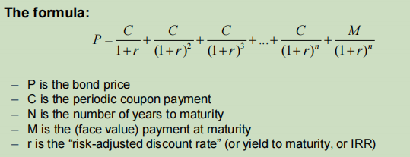可以根据不同年份不同的预期回报率，对r进行替换；

Spot rate不同年份的不同回报率要求；

可以计算平均回报率；

0付息债券的计算：

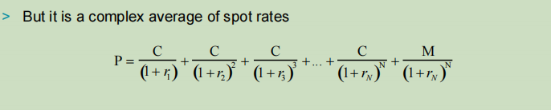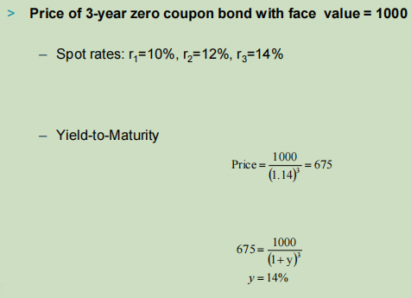

Forward rate，n-1年前使用同一概率，仅第n年计算概率增长量；

债券价格衡量：

Duration持续时间---衡量债券价格对利息变动的敏感性----当前年份权重\*年份的总和即为duration。现金流折价为今日价格，同时考虑了时间权重；可以衡量债券价格对利率的敏感性；可以用于衡量价格波动和利率风险。

越是长期敏感性越高；

感觉current yield与yield of maturity好类似；

债券价格对利率的敏感度（计算所得是一个百分比比如0.2566（%），千万注意有百分号）：

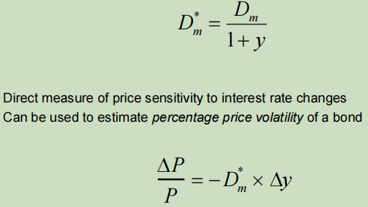

在本金和年份相同的情况下，利率越低的债券，对映的duration更高；债券时间越长，往往duration越高；duration越高，伴随的价格波动也会更大；

The duration of a level perpetuity is (1+y)/y.

外汇市场与衍生证券：

Foreign exchange FX外汇（是不同货币间的比例）；

CNY：普通人民币；

CNH：人民币离岸；

促进国际贸易（投资）；跨国使用；

外汇市场及其分散，仅仅是系统的连接，没有物理的融合；交易时间不中断；双向买卖能力，价格不一；外汇对外部因素及其敏感；

参与者：

银行；

信用公司；

中央银行；

投资管理公司；

基金；

散户；

外汇的主要流动是为了交易与投资，银行间批量买卖；中间商，本身没有库存，赚取佣金；

Manager floating system（汇率不是完全流动的，受到政策限制），货币（美元）挂钩； Interbank market：主要外汇交易市场；

Client market：散户外汇交易市场，主要成交量占比不到20%；

P20：汇率的决定；

P31：影响汇率波动的因素

决定外汇的因素：

供求关系；

两个国家间收入成长的差别（反映到人民的消费能力差距）；增长较慢，本币升值；

通货膨胀率相对大小；通货膨胀率小，本币升值；

实际利率差别；高利率，本币升值；

Bid/offer spread

外汇买入价/外汇卖出价；差价称为spread

汇率报价可以以一个基本货币购买的柜台货币的单位数得出；

汇率报价：

Market quotation：市场/交易中心报价；

Inverted quotation：reverse of market quotation；

100个basis point 表示0.01币种价值

Direct quote直接报价：foreign currency/local currency

Indirect quote 间接报价：local currency/foreign currency

Spot rate，即期汇率，往往把美元作为foreign 单位；

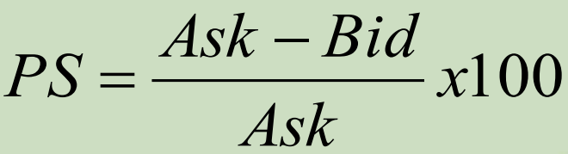

Cross 跨币种交易；数学约分计算即可；

远期市场，协商用当下的spot price来支付未来的交易；未来的外汇交易；

利率平衡定律：结合现货汇率（spot rate），未来期货汇率，以及两国间利息关系；

9f366605490801109564d344446471c

汇率波动：

国家的商业活动与外汇储备；

GDP与就业水平；

利率与货币政策；

Trade date：交易产生日期；

Value date：交易真正实行日期；

1 month forward points 表示future溢价，即一个月提升多少个点（每100个点，表示0.01）

NDF（像赌博一样），当日声明买入美金，一个月后卖出，比较当日与卖出日汇率差距，从而计算此次交易的具体盈亏。

SWAP，不同货币之间的即时交易与长期的反向返回（像NDF的实体版），有真实的货币交易过程；

衍生证券：

产品价值取决于内在的隐藏的产品价值；

股票选择权

Call/put option，持有选择权（可以不行使）--->有权力以特定价格购买call（卖出put）股票；

Value at expiration：选择权到期时，不计算成本的盈利；

Profit：使用选择权后获得的总收益；

In the memory：会产生盈利；

Out of memory：不会产生盈利；

At the memory：行使价格与市场价格一致；

Index options：没有实际拥有，根据指数涨跌获得收益；

Futures options：期货期权合约，感觉行使上与index options差不多；

Currency options

Interest rate options

NAV：net asset value

计划的资产减去其负债的市场价值；

单位资产净值是该计划的资产净值除以估值日未偿还的单位数量；

共同基金主要特征；分类区别特征；

Mutual fund：共同基金是一家投资性公司，把钱财大量聚集用于整体性投资；整体性投资也分为不同的投资目标，便于投资人的选择；

投资分散化多样化目的；大金额投资；专业人士管理；投资成本较低；

共同基金的赚钱方式：1.从股息分红，债券利率中获益；

2.从股票升值后出售获益；

3.从股票升值使对应的基金shares升值，从而出售shares获益；

共同基金的优势：P10开始向后

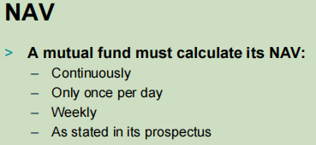资产净值；资产-负债；单位净资产价值：资产净值/发行总份额；

Sale（offer） price：投资时需要付出的费用；

Repurchase price：卖出需要付出的价格；

Redemption price：赎回价格，买回公司股票，使股票价格提升；（开放性）

Sales load：前端负载

回购负荷，同样要减去后端负载；

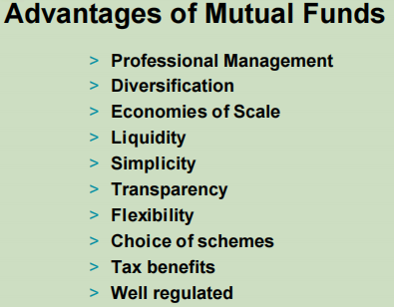

共同基金的弊端：

专业人士并不更具投资目光；

被动性管理，可能有更高的回报率--->跟随指数投资；

基金买卖成本；

角色：

投资单元持有人；

共同基金发起人；

董事会；

AMC资产管理委员会（战略方向）；

Transfer agent报表/投资者沟通；过户代理机构，投资人报表-->买卖/股票推荐/盈利税收；

Custodian，信托公司；共同基金的每日定价，为每个共同基金计算费用/总份额，最后是NAV的计算；监管银行需要保护基金的实物资产；

需要聘独立会计公司做审计；

投资顾问对投资人资金没有完全处置权，即使基金的表现可以超越市场指数；在协定时固定了可以使用的手段；

共同基金的类型

Exchange traded fund （交易所交易基金ETF）：

指数基金，随时可以交易，类似于股票 --- 没有净资产价值；

具有分散化的特点，模仿指数；

买卖费用比例抵御其他共同基金买卖的平均水平；

股东/大多数持股人（已发放shares的投资人）批准才可以改变投资目标；

NAV的计算需要根据计划书要求来（最佳），一般是once a day

投资共同基金对税务没有好处；

Compounding 利滚利，复利的概念；

P72开始介绍基金类型：

结构分类：

开放式基金（一般所指）：买入与买回基金的shares----特征为不断发行新股（不限制规模）；可以套现；需要每日计算净资产价值；

股息复投，可以额外购买不花额外费用，利滚利收益更大；

定期取款计划，直到账户取完；

固定份额取款也可以；

封闭式与开放式的类型转变；投资目标的改变都需要股东大会投票；

封闭式基金：（总资产）固定数量的发行shares；market value也较小；专业管理投资，Shares sold at current market price；供求关系影响具体价格；二级市场交易；可以在交易所交易，且根据现价买卖；

目标：

成长性；

收入性；

平衡性；

货币基金；

Money market funds：由短期债务工具组成，较为安全；虽然收益不大，但不会失去本金；保证流动性；可以免联邦税务；

Fixed income funds：投资债券与优先股；为了取得固定的收益；

Municipal Bond Fund：（地方）政府债券资金；投资收获只是联邦税免税，州税还是要的 --- 收益部分；

Balanced Funds：安全收入与资本增值的平衡组合（各种比例往往会被股东大会限定范围）；（也有类似的资产配置资金asset allocation fund：这类基金通常不必持有任何资产类别的特定比例）

Equity Funds：股票投资基金，基于长期的资本增长。

分析有两个维度：size/战略（成长型PE ratio比较高/混合型）

Global/International Funds：international只投资祖国之外，global投资于全世界；受到政治风险影响，因而比较不稳定；

Specialty Funds：（风险大回报率也大）部门基金--针对特定部门的基金；区域基金--针对某一领域；社会责任基金--符合政策指导方针的基金；

Index Funds：基于指数的基金；只是复制了市场回报；投资费用也相对较低；

Special service P106，描述一些盈利或定投的操作。

前端负载，购买花钱；后端负载，卖出花钱（会逐年下降）；空载基金，没有额外收费；

基金评估：

投资者的风险容忍能力；P116

共同基金风格：增长（迅速），价值（暂时较低），公司规模（小公司或大公司）分析三要素；--->对于最终收益较为重要；

共同基金历史表现；